**【简讯】**

**重庆骨伤专委会近日参加全国骨伤学术年会**

5月25~27日，中华中医药学会骨伤科分会2018年度学术年会在北京召开。国家中医药管理局副局长马建中，中国工程院院士樊代明、邱贵兴，国医大师刘柏龄、韦贵康，中国中医科学院首席研究员孙树椿、中华中医药学会副会长曹正逵、屠志涛，中国中医科学院党委书记王炼以及来自海内外的近千名骨伤及相关学科专家学者出席会议。重庆市中医药学会副会长杨隆奎，骨伤专委会主任委员孟和平，副主任委员罗大万、朱怀宇等一行15人参加了这次大会。

国家中医药管理局副局长马建中在会议上强调，要牢固树立以人民健康为中心的导向，坚定文化自信，系统整理和传承中医骨伤学术精华，在继承发扬中医骨伤优势特色的基础上，充分运用现代科学技术的新理论、新技术、新材料，深化学术流派的合作交流，推动中医骨伤理论创新、技术创新。

这次大会上，大家听取了中国工程院院士樊代明“反向医学研究”、中国工程院院士邱贵兴“精准医学在中医骨伤科中的应用”、中国中医科学院首席研究员孙树椿“宫廷正骨的传承与发展”、中华中医药学会骨伤分会主任委员朱立国“骨伤科手法考核传承新模式的建立”等专题讲座。在后来的两天里，与会的代表们还分别在脊柱、关节、创伤、康复等主题分会场进行了研讨与深入的交流。

在这次大会中，重庆孟和平主任委员被列为大会组织委员会委员，罗大万副主任委员被列为大会学术委员会委员。重庆文光彬、邓毅、王星全、吴春宝、陈亚锋、陈莉、陈鑫、徐荣华、彭正刚、彭宪、程轴、雷祯斌等当选为中华中医药学会骨伤科分会青年委员会委员。

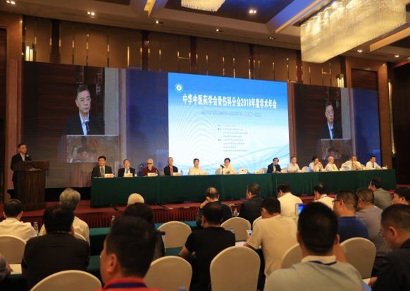 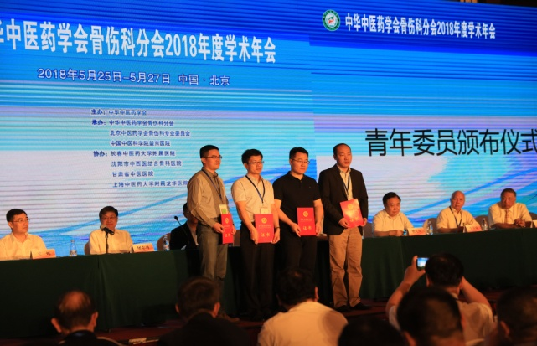

（重庆市中医药学会骨伤专委会报道）